Республика Карелия
Администрация Пудожского муниципального района

РАСПОРЯЖЕНИЕ

от 07.10.2024 года № 449 р-П

г. Пудож

О внесении изменений в распоряжение администрации Пудожского муниципального района от 10.04.2023 № 213р-П «Об утверждении Положения об отделе управления делами администрации Пудожского муниципального района»

Руководствуясь Федеральным законом от 06.10.2003 г. № 131-ФЗ «Об общих принципах организации местного самоуправления в Российской Федерации», Федеральным законом от 06 марта 2006 года № 35-ФЗ «О противодействии терроризму», Федеральным законом от 25 июля 2002 года № 114-ФЗ «О противодействии экстремистской деятельности», Администрация Пудожского муниципального района,

1. Внести изменения в распоряжение администрации Пудожского муниципального района от 10.04.2023 № 213р-П «Об утверждении Положения об отделе управления делами администрации Пудожского муниципального района».
1.1. Положение об отделе управления делами Пудожского муниципального района изложить в редакции согласно приложения № 1 к настоящему постановлению.
2. Опубликовать постановление на официальном сайте Администрации Пудожского муниципального района.
3. Настоящее Постановление вступает в силу с момента подписания.
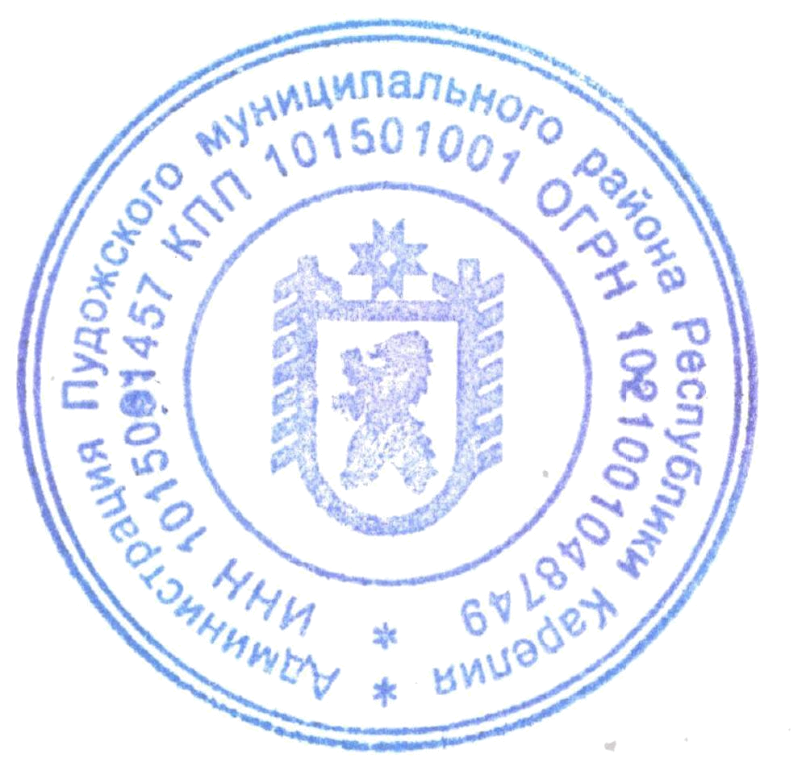

Глава Пудожского
муниципального района А.В.Зубов


Приложение к распоряжению администрации
Пудожского муниципального района от 07.10.2024 года № 449 р-П

Положение об отделе управления делами администрации Пудожского муниципального района

- Общие положения
- Отдел управления делами администрации Пудожского муниципального района (далее - отдел) является структурным подразделением администрации Пудожского муниципального района (далее - администрация) без образования юридического лица, обеспечивающим правовое сопровождение деятельности администрации и отстаивание ее законных интересов, делопроизводство и кадровое делопроизводство администрации.
- Отдел свою деятельность осуществляет в соответствии с Конституцией Российской Федерации, законодательными актами органов государственной власти Российской Федерации и Республики Карелия, Уставом Пудожского муниципального района, муниципальными правовыми актами, а также настоящим положением.
- Руководство отделом осуществляет начальник отдела, который несёт ответственность за работу отдела.
- Специалисты Отдела являются муниципальными служащими. Их обязанности и права, гарантии социальной защиты устанавливаются законодательством Российской Федерации, другими нормативными правовыми актами о муниципальной службе.
- Назначение и освобождение от должности начальника и специалистов отдела производится главой администрации в соответствии с действующим законодательством.
- Местонахождение отдела: 186150 Республика Карелия г. Пудож ул. Ленина д. 90 каб. № 305.

- Основные задачи отдела
- Правовое обеспечение деятельности администрации и отстаивание ее законных интересов.
- Сопровождение договорной и претензионно-исковой деятельности администрации.
- Осуществление подготовки, правовой экспертизы проектов нормативно-правовых актов, положений других актов правового характера муниципального образования.
- Организационное и информационно-аналитическое обеспечение деятельности администрации, в том числе мероприятий, проводимых с участием или по поручению главы администрации.
- Перспективное и текущее планирование деятельности администрации.
- Организация делопроизводства в администрации в соответствии с инструкцией по делопроизводству.
- Обеспечение установленного порядка рассмотрения письменных и устных обращений граждан, организация приема населения в администрации.
- Организация кадрового делопроизводства в администрации в соответствии с трудовым законодательством.
- Участие в профилактике терроризма и экстремизма, а также в минимизации и (или) ликвидации последствий проявлений терроризма на территории муниципального района;

- Функции отдела
  - Обеспечивает правовое информационно-справочное обслуживание деятельности органов местного самоуправления Пудожского муниципального района.
  - Осуществляет правовую экспертизу муниципальных правовых актов и распорядительных документов, гражданско-правовых договоров и соглашений на предмет их соответствия действующему законодательству.
  - Рассматривает протесты и представления прокурора Пудожского района.
  - Представляет в установленном порядке интересы органов местного самоуправления Пудожского муниципального района в судах, органах прокуратуры, юстиции, внутренних дел и иных органах.
  - Осуществляет подготовку предложений по совершенствованию муниципальных правовых актов, вносит предложения по приведению муниципальных правовых актов в соответствие с действующим законодательством.
  - Осуществляет мониторинг действующего законодательства РФ в части, касающейся осуществления полномочий муниципального образования.
  - Проводит антикоррупционную экспертизу муниципальных нормативно-правовых актов и их проектов.
  - Осуществляет методическое руководство деятельностью других структурных подразделений по юридическим вопросам.
  - Осуществляет организационное обеспечение деятельности администрации.
  - Осуществляет прием, регистрацию и первичную обработку поступивших служебных документов и обращений граждан.
  - Направляет главе администрации на рассмотрение и передает по назначению входящую корреспонденцию, а также внутреннюю документацию администрации, обеспечивает своевременное прохождение и её исполнение, отправляет исходящую корреспонденцию, в том числе по электронным каналам связи.
  - Обеспечивает систему учета по прохождению и контролю за исполнением служебных документов и обращений граждан в администрации, ведет справочную и информационную работу по поступившим письменным и устным обращениям граждан, служебным документам.
  - Организует работу и контролирует соблюдение требований законодательства по рассмотрению письменных обращений граждан, приему граждан. Осуществляет контроль за своевременным рассмотрением обращений граждан, направленных в структурные подразделения администрации.
  - Проводит информационно-аналитическую работу с обращениями граждан, осуществляет количественный и качественный анализ поступающих обращений граждан, оперативно и систематически информирует главу администрации о количестве и характере поступающих обращений граждан.
  - Регистрирует постановления, распоряжения администрации, своевременно доводит до сведения заинтересованных организаций и предприятий.
  - Осуществляет контроль за оформлением документов, представляемых на подпись руководству.
  - Организует личный прием граждан главой администрации, составляет график приема граждан.
  - Организует ведение делопроизводства в администрации.
  - Проводит в соответствии с законодательством Российской Федерации работу по комплектованию, хранению учету и использованию архивных документов.
  - Осуществляет подготовку проектов муниципальных правовых актов, связанных с поступлением на муниципальную службу, ее прохождением, заключением трудового договора, назначением на должность, освобождением от замещаемой должности, увольнением муниципального служащего с муниципальной службы и выходом его на пенсию, оформление соответствующих документов.
  - Ведет и хранит личные дела работников администрации, формы Т-2, Т-2 ТГС (МС) и руководителей подведомственных учреждений.
  - Осуществляет ведение, учет и хранение трудовых книжек работников администрации и руководителей подведомственных учреждений.
  - Организует в установленном порядке повышение квалификации и стажировку специалистов администрации.
  - Организует аттестацию и проведение квалификационного экзамена для муниципальных служащих.
  - Ведет реестр муниципальных служащих.
  - Осуществляет подготовку графика отпусков.
  - Контролирует своевременность сдачи сведений о доходах, имуществе и обязательствах имущественного характера муниципальными служащими и руководителями подведомственных учреждений.
  - Оформляет документы для награждения Почетной грамотой и Благодарственным письмом администрации.
  - Осуществляет прием и регистрацию уведомлений о проведении публичных мероприятий, ведение мониторинга публичных мероприятий.
  - Осуществляет организационно-техническую подготовку совещаний, заседаний, семинаров и других мероприятий, проводимых в администрации.
  - Представляет главе администрации, заместителям заключения по вопросам, относящимся к ведению отдела.
  - Подготавливает и представляет информацию по запросам органов государственной власти, представительных и исполнительных органов местного самоуправления, правоохранительных органов по вопросам, относящимся к компетенции отдела.
  - Готовит проекты постановлений и распоряжений администрации, а также проекты решениий Совета Пудожского муниципального района по вопросам, находящимся в компетенции отдела, осуществляет контроль за их исполнением.
  - Участвует в работе комиссий и других совещательных органов по вопросам, относящимся к компетенции отдела.
  - Осуществляет оперативный учет или анализ результатов организационной, хозяйственной и иной деятельности отдела, ведет статистическую и иную необходимую в своей деятельности отчетность, отчитываться о результатах деятельности в порядке и в сроки, установленные главой администрации и законодательством Российской Федерации.
  - Содействует широкому участию граждан в обсуждении и решении вопросов местного и общественного значения, вовлечению их в работу органов местного и территориального общественного самоуправления.
  - Обеспечивает своевременную разработку структурными подразделениями администрации перспективных и текущих планов работы и составление плана работы администрации на месяц.
  - Организуют и проводят в муниципальных образованиях информационно-пропагандистские мероприятия по разъяснению сущности терроризма и его общественной опасности, а также по формированию у граждан неприятия идеологии терроризма, в том числе путем распространения информационных материалов, печатной продукции, проведения разъяснительной работы и иных мероприятий;
  - Направляют предложения по вопросам участия в профилактике терроризма, а также в минимизации и (или) ликвидации последствий его проявлений в органы исполнительной власти субъекта Российской Федерации;
  - Осуществляет иные полномочия в соответствии с законодательством Российской Федерации, Республики Карелия и муниципальными правовыми актами.

- Организация деятельности отдела
- Отдел подчиняется главе администрации.
- Начальник отдела осуществляет руководство отделом на основе единоначалия. За неисполнение или ненадлежащее исполнение обязанностей данной должности несет дисциплинарную ответственность в соответствии с Трудовым кодексом Российской Федерации, осуществляет иные полномочия в соответствии с поручениями главы администрации.
- Начальник отдела:
- руководит деятельностью отдела, планирует его работу, обеспечивает выполнение задач и функций, возложенных на отдел;
- распределяет обязанности между специалистами отдела;
- вносит на утверждение главе положение об отделе;
- представляет на утверждение главе должностные инструкции работников отдела;
- вносит главе предложения по кандидатурам для назначения на должность, освобождения от занимаемой должности работников отдела, поощрения работников и наложения на них дисциплинарных взысканий;
- обеспечивает соблюдение работниками отдела трудовой дисциплины и правил внутреннего распорядка;
- осуществляет контроль за исполнением работниками отдела их должностных обязанностей;
- выполняет другие функции, необходимые для обеспечения деятельности отдела.
  - Контроль и ревизия деятельности отдела осуществляется администрацией.
  - В период отсутствия руководителя отдела его обязанности возлагаются на ведущего либо главного специалиста.

- Права отдела
- Запрашивать в установленном порядке необходимую для деятельности информацию от структурных подразделений администрации и организаций, независимо от их форм собственности.
- Привлекать в установленном законодательством порядке экспертов, специалистов для решения вопросов отдела.
- Проводить совещания с приглашением руководителей и специалистов организаций для рассмотрения вопросов, входящих в компетенцию отдела.
- Разрабатывать и вносить на рассмотрение главы администрации и Совета Пудожского муниципального района проекты постановлений, распоряжений, решений, касающихся вопросов отдела.
- В полной мере использовать имеющиеся в администрации информационные, статистические и иные базы данных для решения поставленных задач. Для этого использовать средства транспорта, связи, копирования, тиражирования.
- Вносить на рассмотрение главе предложения по вопросам, относящимся к компетенции отдела, по улучшению и совершенствованию организации работы, относящейся к деятельности отдела.
- Получать при выполнении поручений главы необходимые пояснения от должностных лиц администрации.
- Участвовать в совещаниях и заседаниях, проводимых в администрации.
- Осуществлять иные права, необходимые для выполнения функций отдела.

- Реорганизация и ликвидация отдела.
6.1. Срок деятельности отдела не ограничен. Реорганизация или ликвидация отдела осуществляется на основании решения Совета Пудожского муниципального района и в порядке, установленном действующим законодательством
6.2. При ликвидации отдела или его реорганизации с сокращением численности работающих, за специалистами отдела сохраняются льготы, установленные законодательством Российской Федерации.

Отп. 2 экз.
- Дело;
- Отдел управления делами;

Отп. Легостов В.Г.

